Додаток 17

до рішення виконкому

від 21 жовтня 2024 р. №288

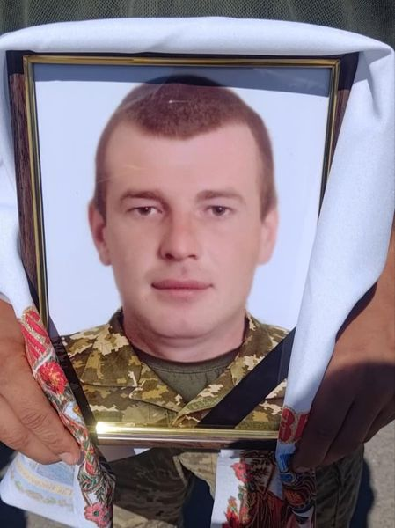

**В нашому селі проживав**

**Фандалюк**

**Іван Дмитрович**

* + 1. **– 11.08.2024)**

**Солдат, розвідник - далекомірник відділення управління командира**

**І мінометної батареї механізованого батальйону в/ч А4007** **110 ОМБр.**

**Героїчно загинув за незалежність України, за мирне небо, за щасливе майбутнє.**

**Вічна шана і пам'ять Герою!**

**Секретар виконавчого комітету А.П.Філімонов**